ПРАКТИЧНЕ ЗАНЯТТЯ №2

Тема: Гістологія тканин рослинного організму
Мета: розглянути особливості будови, функцій і розташування рослинних тканин; встановити взаємозв’язки між особливостями будови та виконуваними функціями тканин; розвивати вміння спостерігати, встановлювати причинно-наслідкові зв'язки, порівнювати, узагальнювати;
Завдання 1. Заповнити таблицю:
Тканина | Різновиди тканини | Особливості будови | Функції
Твірні (меристеми)
Основні
Покривні
Механічні
Провідні

Завдання 2. Додати підпис з назвою тканини до тексту або малюнку
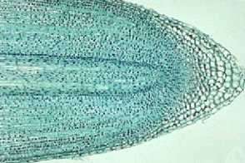  1. | 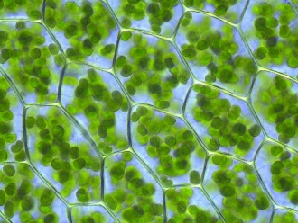  2. | 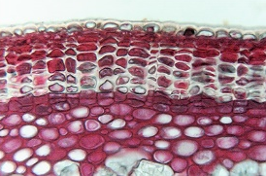  3. | 4.
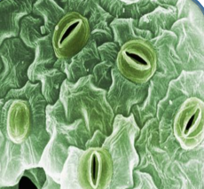  5. | 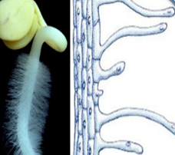  6. | 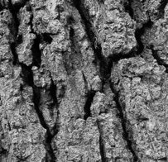  7. | 8.
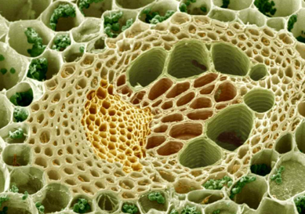  9. | 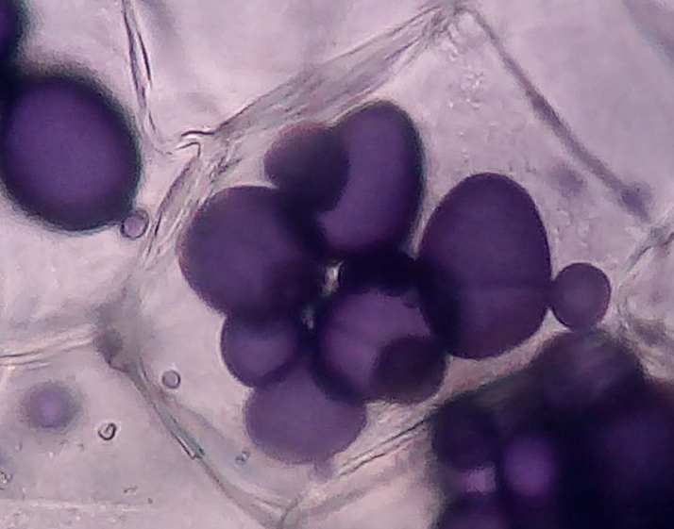  10. | 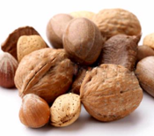  11. | 12.
Порожнисті трубки зі здерев’янілими стінками й відмерлим умістом— судини й трахеїди  13. | Щільно зімкнуті зовнішні клітини зі стовщеною зовнішньою  стінкою та продихами  14. | Однорідні тонкостінні клітини, заповнені зернами крохмалю, білка, краплями олії, вакуолями з клітинним соком.  15. | Ріст органів у довжину завдяки поділу клітин, утворення тканин кореня, стебла, листків, квіток  16.

Завдання 3. Закінчити речення
1. Тканина – це
2. Розрізняють такі групи рослинних тканин:
3. Твірні тканини призначені для
4. Покривну тканину утворену живими клітинами називають
5. У дерев’янистих рослин покривна тканина називається
6. Основна тканина складається із
7. Механічні тканини призначені для
8. До провідних тканин належать
9. По судинах рухаються..
10. По ситоподібних трубках пересуваються…
11. Коленхіма – це…
12. Флоема це –…

